АДМИНИСТРАЦИЯ
ГОРОДСКОГО ПОСЕЛЕНИЯ ИГРИМ
Березовского района
Ханты-Мансийского автономного округа – Югры

ПОСТАНОВЛЕНИЕ

от «21» октября 2024 год № 126
пгт. Игрим

О предварительном согласовании предоставления земельного участка

В соответствии со статьями 11.10, 39.14, 39.15 Земельного кодекса Российской Федерации, с правилами землепользования и застройки городского поселения Игрим, утвержденными постановлением администрации Березовского района №1738 от 21.12.2022 года, на основании поданного заявления и представленных документов, администрация городского поселения Игрим

ПОСТАНОВЛЯЕТ:

1. Предварительно согласовать Гуль Ольге Борисовне, проживающей по адресу: Ханты-Мансийский автономный округ – Югра, г.Нягань, ул.Строительная, дом 10/1, паспорт гражданина Российской Федерации, серия 67 23 169292, выдан: УМВД России по Ханты-Мансийскому автономному округу-Югре 12.05.2023г., код подразделения 860-009, СНИЛС 113-483-227 30, предоставление земельного участка с условным номером 86:05:0320005:ЗУ1 (далее Участок):
1.1. площадь Участка - 905 кв.м;
1.2. категория земель – земли населенных пунктов;
1.3 территориальная зона, в границах которой образуется Участок – зона застройки индивидуальными жилыми домами (Ж1);
1.4. вид разрешенного использования – для индивидуального жилищного строительства;
1.5 вид права – собственность;
1.6. местоположение Участка: Ханты-Мансийский автономный округ - Югра, муниципальный район Березовский, городское поселение Игрим, п.Ванзетур, ул. Таежная, з/у 19.
2. Утвердить схему расположения земельного участка на кадастровом плане территории площадью 905 кв. метров, местоположение: Ханты-Мансийский автономный округ - Югра, муниципальный район Березовский, городское поселение Игрим, п.Ванзетур, ул. Таежная, з/у 19, с условным кадастровым номером 86:05:0320005:ЗУ1, образуемого из земель,

государственная собственность на которые не разграничена, на землях населенных пунктов, в зоне застройки индивидуальными жилыми домами (Ж1), с видом разрешенного использования – «для индивидуального жилищного строительства», согласно приложению к настоящему постановлению.
3. Предоставление земельного участка возможно при условии проведения работ по образованию земельного участка и постановки его на государственный кадастровый учет в соответствии со схемой расположения земельного участка.
4. Гуль Ольге Борисовне:
4.1. обеспечить выполнение в отношении Участка кадастровых работ;
4.2. обратиться без доверенности в Управление Федеральной службы государственной регистрации, кадастра и картографии по Ханты-Мансийскому автономному округу – Югре с заявлением об осуществлении государственного кадастрового учета испрашиваемого земельного участка.
4.3. обратиться в администрацию городского поселения Игрим для предоставления земельного участка.
5. Настоящее постановления вступает в силу после его подписания.
6. Срок действия настоящего постановления два года от даты его подписания.

Главы поселения С.А. Храмиков

Утверждена
Постановлением администрации
городского поселения Игрим
«21» октября 2024 г. № 126

Схема расположения земельного участка
на кадастровом плане территории

Условный номер земельного участка: ЗУ1
Площадь земельного участка: 905 кв. м
Обозначение характерных точек границы | Координаты, м
Обозначение характерных точек границы | X | Y
1 | 2 | 3
1 | 1245982.55 | 1737096.63
2 | 1245962.82 | 1737119.80
3 | 1245940.07 | 1737100.18
4 | 1245959.60 | 1737077.47
1 | 1245982.55 | 1737096.63

Кадастровый квартал: 86:05:0320005
Система координат: ХМАО- Югра 86 зона 1

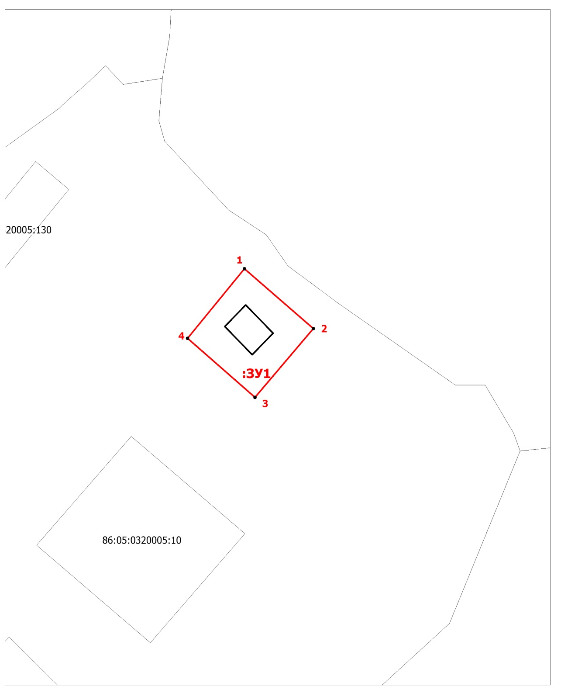

Масштаб 1:10 000
